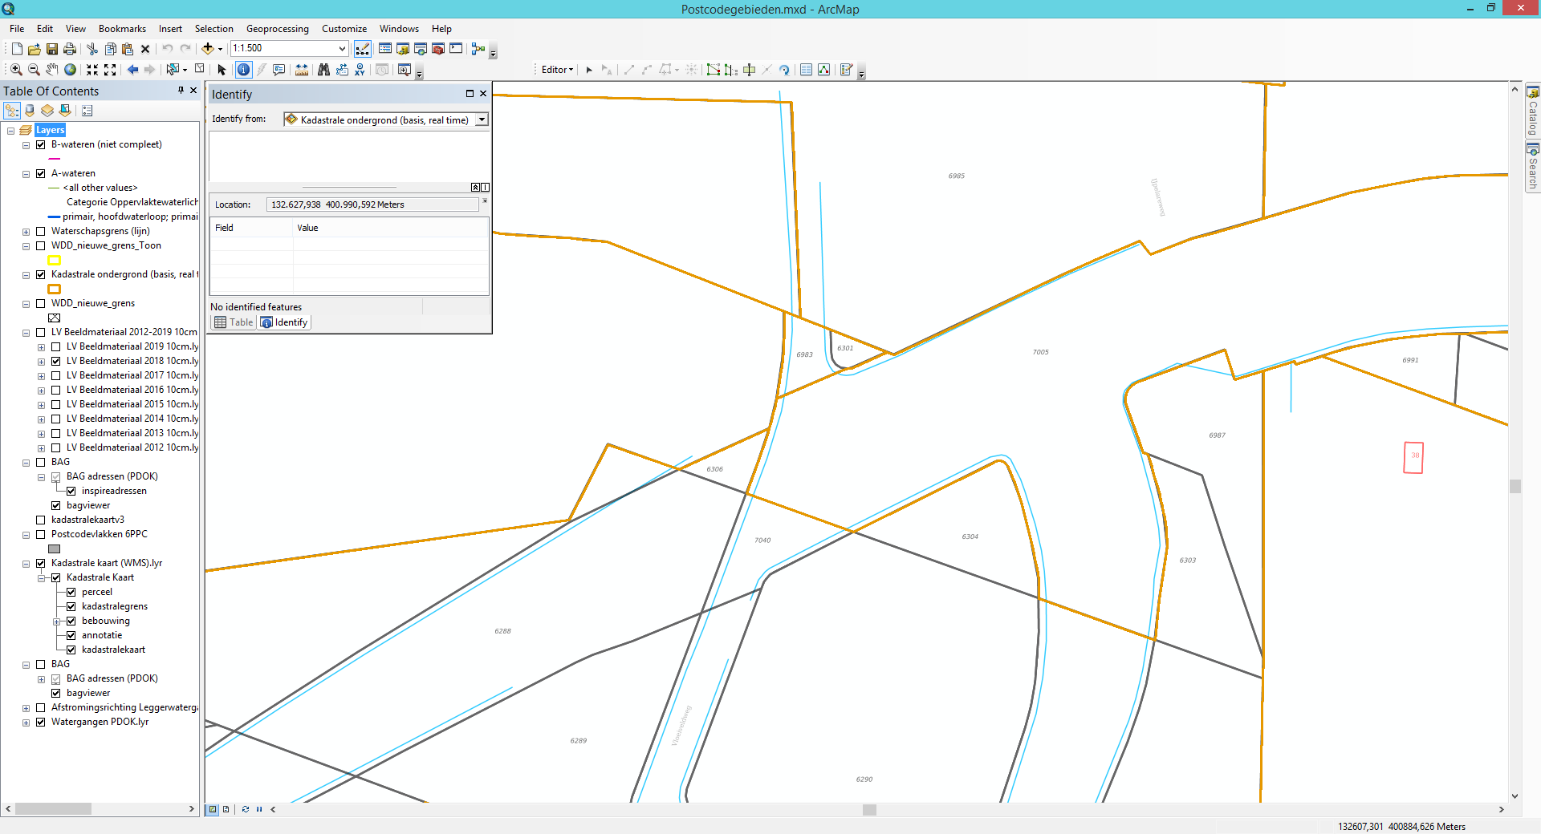

De percelen Tilburg F 6983 en 6301 ontbreken in RSGB.